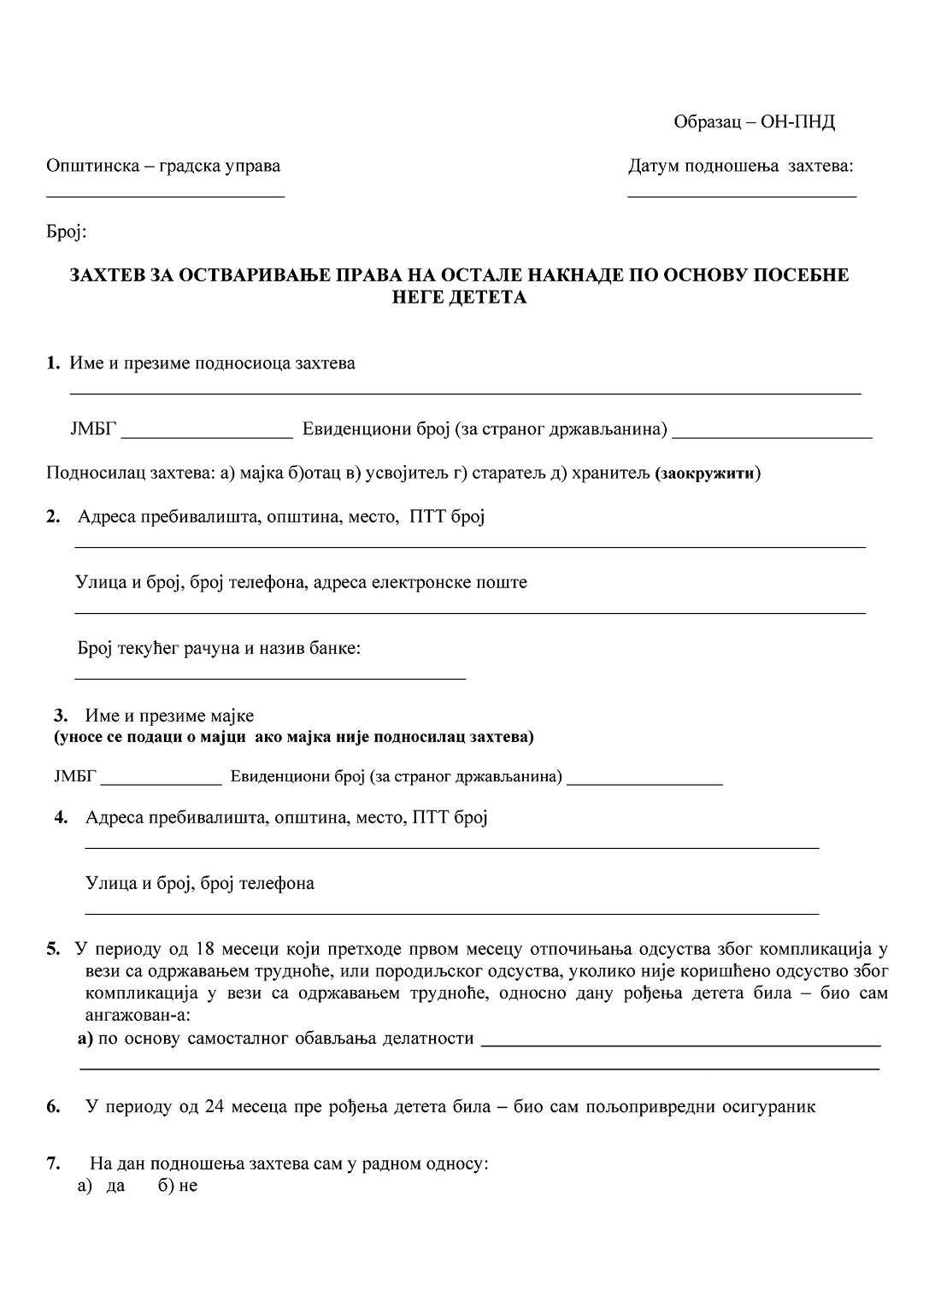

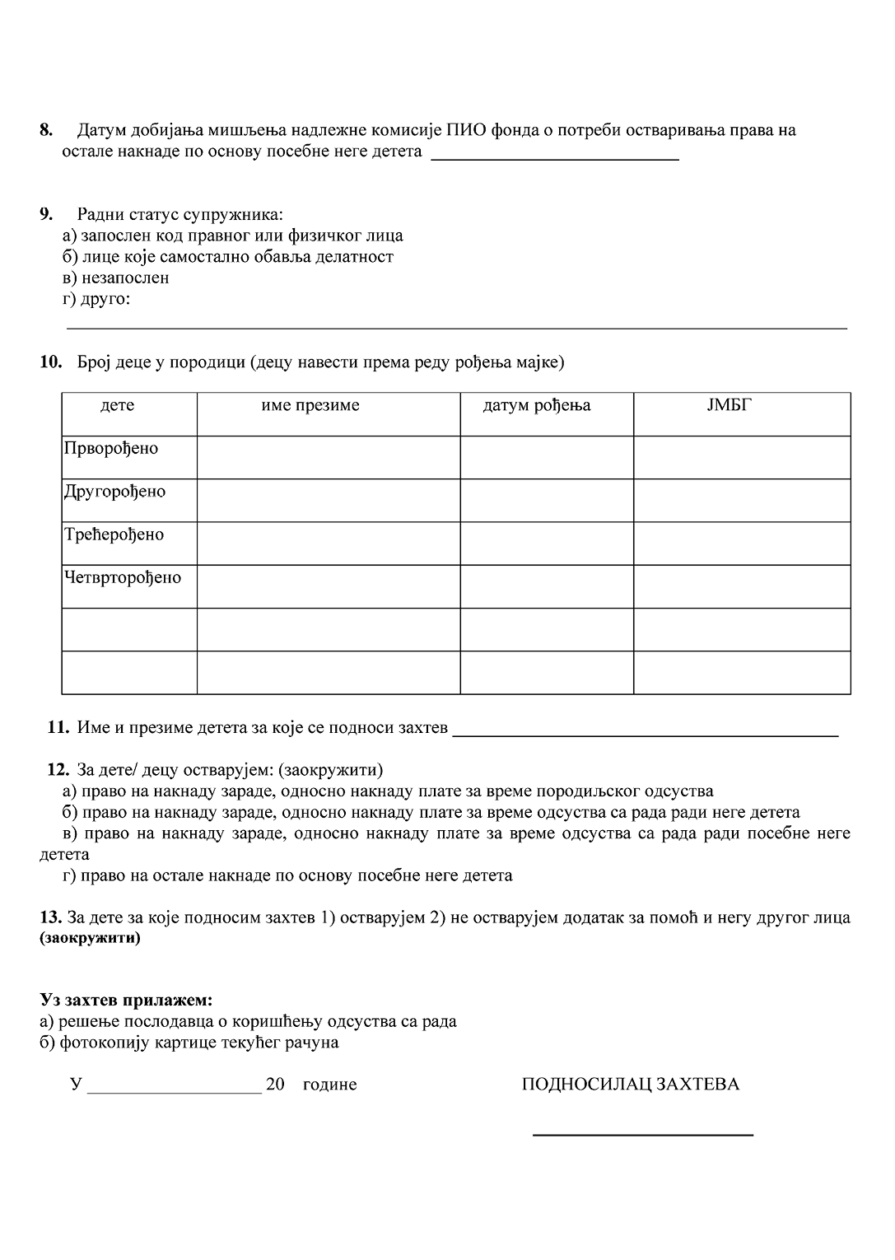

Упознат/а сам са одредбом члана 103. став 3. Закона о општем управном поступку („Службени гласник РС“, бр. 18/2016 и 95/2018 – аутентично тумачење), којом је прописано да у поступку који се покреће по захтеву странке орган може да врши увид, прибавља и обрађује личне податке о чињеницама о којима се води службена евиденција када је то неопходно за одлучивање, осим ако странка изричито изјави да ће те податке прибавити сама. Ако странка у року не поднесе личне податке неопходне за одлучивање органа, захтев за покретање поступка ће се сматрати неуредним.

Поступак покрећем код **Градскe управe за социјалну и породичну заштиту, образовање, културу и спорт**

ради остварививања права _________________________________________________________________

и тим поводом дајем следећу

**И З Ј А В У**

**I** Сагласaн/а сам да орган за потребе поступка може извршити увид, прибави и обради личне податке о чињеницама о којима се води службена евиднција, који су неопходни у поступку одлучивања. **[1]**

_______________________

(место)

_______________________ __________________________

(датум) (потпис даваоца изјаве)

**II** Иако је орган обавезан да изврши увид, прибави и обави личне податке, изјављујем да ћу сам/а за потребе поступка прибавити:**[2]**

а) све личне податке о чињеницама о којима се води службена евидениција, а који су неопходни за одлучивање.

б) следеће податке:**[3]**

1. __________________________________________________________________________________
2. __________________________________________________________________________________
3. __________________________________________________________________________________

Упознат/а сам да уколико наведене личне податке неопходне за одлучивање органа не поднесем у року од ________________ дана, захтев за покретање поступка ће се сматрати неуредним.

_________________________

(место)

_________________________ _________________________ (потпис даваоца изјаве)

(датум)

1. Сагласно одредби члана 12. став 1. тачка 1) Закона о заштити података о личности ("Службени гласик РС", број 87/2018) предвиђено је да је обрада података законита само ако је лице на које се подаци о личности односе пристало на обраду својих података о личности за једну или више посебно одређених сврха.
2. Потребно је заокружити слово испред опције за коју се странка одлучила
3. Попуњава се када странка у поступку који се покреће по захтеву странке изричито изјави да ће само део личних података о чињеницама о којима се води службена евиденција, а које су неопходне за одлучивање, прибавити сама.